MUERTE DE UN HOMBRE FELIZ (2014), Giorgio Fontana
“- Recordad –dijo-. Nosotros no debemos ser los hombres de la ira.” (p. 84, Frase de un magistrado tras el asesinato del juez Guido Galli por Primera línea, “un hombre bueno” )
“Sintió el impulso de maldecirlos a todos, pero no (…), él no sería el hombre de la ira.” (p. 254, Colnaghi).
“El indómito, el optimista, el incorregible Colnaghi.” (p.254)

I Breve biobibliografía (Wikipedia y otras fuentes)
Giorgio Fontana (Saronno, Italia, 1981) estudió Filosofía en Milán. Novelista, ensayista y periodista, publicó su primera novela, Buoni propositi per l'anno nuovo, en 2007, a la que siguió Novalis (2008).
Per legge superiore (2011, Premios Racalmare - Leonardo Sciascia 2012, Lo Straniero 2012 y Chianti XXVI) inicia un díptico sobre la magistratura y la justicia que acaba con Morte di un uomo felice (2014​, Premios Campiello y Loria 2014), habiendo sido traducidos ambos a varios idiomas.
Ha publicado también artículos y ensayos sobre diversos temas, tales como Babele 56 (sobre la inmigración en Milán), Il manifesto y Wired. Actualmente vive y trabaja en Milán, donde codirige varias revistas.

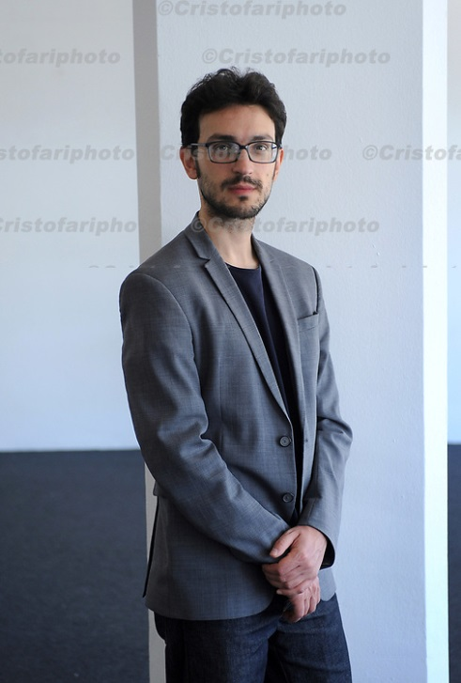

II. Sobre Muerte de un hombre feliz, Giorgio Fontana (2016, Libros del Asteroide)
“No lloraba desde que era niño, desde que oía a su abuelo volver de la taberna, borracho, llamando pedazo de mierda a su padre muerto. No lloraba desde aquel día en que por fin lo llevó aparte para amenazarlo con matarlo a palos si volvía a nombrar una vez más de aquella forma a Ernesto Colnaghi.” (p. 84)
“(…) una última e imparable añoranza de la vida que le quedaba por vivir y el deseo que todavía experimentaba: ver los atardeceres de invierno siguiendo las vías, parar un gol de Daniele, ganar otra vez a Mario en la bicicleta, comer un risotto con Doni, llevar a Mirella a Londres y arreglarlo todo, ser por fin el hombre que se esforzaba en ser.” (p. 254)

En Milán, 1981, en la época más dura de “los años de plomo”, el fiscal Giacomo Colnaghi investiga el asesinato de un político democristiano por un grupo terrorista de izquierda, y mucha gente pide venganza. Hijo de un humilde obrero partisano al que apenas conoció, piensa que su brillante carrera es la prueba de que, a pesar de todo, la sociedad italiana es abierta y justa, y de que el terrorismo izquierdista o fascista es injusto e inútil. Entregado a un trabajo que da sentido a su vida e ideales; amante de su mujer y sus dos hijos varones, y con unos pocos verdaderos amigos; lleva una vida “tranquila”, solitaria, abnegada, ora doliente, ora feliz.
Profundamente católico, intenta comprender las razones más profundas de la violencia que está señoreando Italia, ya que esos terroristas de izquierdas que investiga “Están convencidos de que son buenos” (p. 22), y está convencido que hay que entenderlos para desmontarlos y convencerlos de su error. Colnaghi quiere ser mejor y mejorar la sociedad italiana mediante su profesión: “Somos las únicas personas que pueden juntar las piezas de lo que está hecho añicos.” (p.225). Su concepción de la justicia casi nada compartida por sus colegas y/o amigos, se conjuga con cierta concepción de la justicia divina.
Con un persistente sentimiento de culpa y un padre (¿”comunista”?) a quien perdió muy muy tempranamente y omnipresente en su vida, disfruta de la familia, del “raro don de la amistad” de unos cuantos amigos verdaderos, de cosas de la vida muy sencillas y de la contemplación de la naturaleza de un modo cuasi místico o zen.
Estructuralmente, la historia “presente” de su vida y la de su padre avanzan en paralelo y se complementan. La voz narrativa de ambos relatos es una tercera persona seudo-omnisciente. Estilísticamente, predomina la escritura clara, directa, coloquial, emotiva y con abundantes y acertadas parábolas.

III. Páginas web sobre Giorgio Fontana y Muerte de un hombre feliz

3.1 https://elpais.com/ccaa/2016/05/29/catalunya/1464554348_191279.html
“Cuando mataban a los mejores. Giorgio Fontana novela la tensión de los años de plomo de la Italia de los 70 y 80 en la premiada ‘Muerte de un hombre feliz’”, Carles Geli, El país_Barcelona, 29/05/2016
Interesante reseña que contiene varias citas de una entrevista con el autor.

3.2 http://www.librosdelasteroide.com/IMG/pdf/-247.pdf
“Años de plomo. Una novela emocionante de Giorgio Fontana”, Ricardo Menéndez Salmón, en El faro de Vigo.
Breve y certera reseña del contenido de la obra y de sus motivos ideológicos y morales recurrentes principales.

(Texto: Julio Salvador)

